ESERCITAZIONE SUI MATERIALI ISOLANTI
MATERIALE
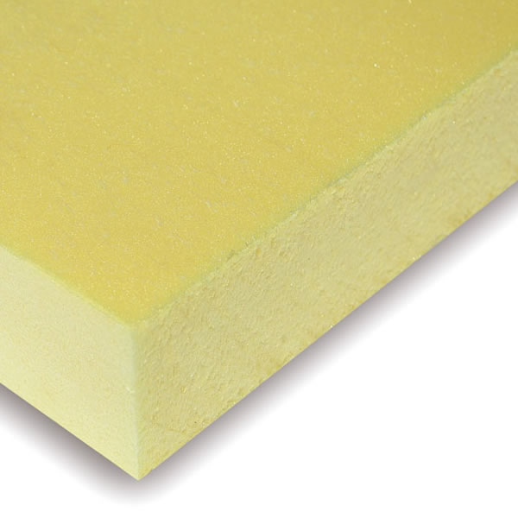
- Cubo in legno con coibentazione rimovibile in polistirene
- Sensori di temperatura (termistore, termocoppia)
- Lampadina alogena 15 watt
- Alimentatore stabilizzato di tensione
DA FARE
1- PORTARE IL CUBO ISOLATO alla temperatura di 40°C.
OGNI 20 sec. rilevare la temperatura per disegnare il diagramma T(°C)-tempo.
Arrivati a 40 °C spegnere elemento riscaldante e continuare a rilevare la temperatura che cala fino a 25°-30°C.
Calcolare la potenza termica e l’energia fornita al sistema nel tempo.
2- PORTARE IL CUBO NON ISOLATO alla temperatura di 30-40°C.
OGNI 20 sec. rilevare la temperatura per disegnare il diagramma T(°C)-tempo.
Arrivati a 30-40 °C spegnere elemento riscaldante e continuare a rilevare la temperatura che cala fino a 25°-30°C.
Calcolare la potenza termica e l’energia fornita al sistema nel tempo.
3- Calcolare la trasmittanza delle pareti del cubo nei due casi con le formule sapendo che il polistirene ha un k=0.035 w/m2k mentre il legno ha k=1 w/m2k.
4- Calcolare le dispersioni termiche del cubo nei due casi con le formule con temperatura interna fissa di 50°C ed una esterna di 20°C. Ipotizzare per entrambi i casi il lato interno del cubo pari a 50 cm.
5- Calcolare l’energia dispersa dal sistema in 24 ore ed il costo elettrico usando la lampada alogena.
LA RELAZIONE DEVE CONTENERE
Tabelle con temperature/tempi e relativi diagrammi.
Il confronto fra i due casi e mettere in evidenza i vantaggi dell’isolante.
Spiegare che sensori sono stati utilizzati e le differenze fra i due.
Confronto fra le trasmittanze delle pareti con e senza isolante.
Le dispersioni termiche ed il costo elettrico nei casi sopra indicati.

